W województwie mazowieckim w końcu 2025 r. zanotowano większą niż przed rokiem liczbę zarejestrowanych bezrobotnych. Stopa bezrobocia rejestrowanego była wyższa niż w końcu grudnia 2024 r. Bilans bezrobotnych kształtował się niekorzystnie, co oznacza, że w ciągu roku wyłączono z ewidencji mniej osób bezrobotnych niż zarejestrowano.
8,4%
Wzrost liczby zarejestrowanych bezrobotnych w stosunku
do końca grudnia 2024 r.

Bezrobotni zarejestrowani i stopa bezrobocia według powiatów
W powiatowych urzędach pracy województwa mazowieckiego w końcu grudnia 2025 r. zarejestrowanych było 118,2 tys. bezrobotnych, co stanowiło 13,3% wszystkich bezrobotnych w kraju. Liczba bezrobotnych w porównaniu z rokiem poprzednim zwiększyła się o 8,4% (w kraju o 12,9%).
Wzrost liczby bezrobotnych odnotowano w 37 spośród 42 powiatów – relatywnie największy w powiatach: wyszkowskim (o 28,1%), grodziskim (o 27,1%) i otwockim (o 25,9%). W pozostałych powiatach zarejestrowanych bezrobotnych było mniej niż rok wcześniej; najbardziej znaczący spadek odnotowano w powiecie szydłowieckim (o 8,0%).
Udział kobiet w ogólnej liczbie bezrobotnych w województwie wyniósł 46,8%
Populacja bezrobotnych kobiet w końcu 2025 r. liczyła 55,4 tys. i była o 5,1% większa niż w roku poprzednim. Największy wzrost liczby bezrobotnych kobiet odnotowano w powiecie otwockim (o 23,7%), a następnie Siedlcach i powiecie wołomińskim (odpowiednio o 20,9% i 20,8%). Spadek liczby bezrobotnych kobiet miał miejsce w 10 powiatach – najgłębszy w szydłowieckim (o 12,1%). Udział kobiet w ogólnej liczbie bezrobotnych w województwie nie przekroczył połowy – wyniósł 46,8%. Najmniejszy odsetek kobiet odnotowano w powiatach otwockim (38,9%), przysuskim (41,0%) i lipskim (41,8%), a największy w Płocku (55,7%), powiatach płockim (54,4%) oraz mławskim (52,5%).
W województwie mazowieckim w końcu grudnia 2025 r. na wsi mieszkało 52,5 tys. osób bezrobotnych, tj. o 6,4% więcej niż przed rokiem. Udział tej grupy osób w ogólnej liczbie bezrobotnych wyniósł 44,5% (w kraju 44,1%). Liczba osób bezrobotnych zamieszkałych w miastach zwiększyła się w porównaniu z 2024 r. o 10,0%.
Stopa bezrobocia rejestrowanego w województwie mazowieckim w końcu grudnia 2025 r. wyniosła 4,3% (o 0,3 p. proc. wyższa niż przed rokiem); była to druga, po województwie wielkopolskim, lokata w kraju (średnia 5,7%).
Mapa 1. Stopa bezrobocia rejestrowanego w 2025 r.
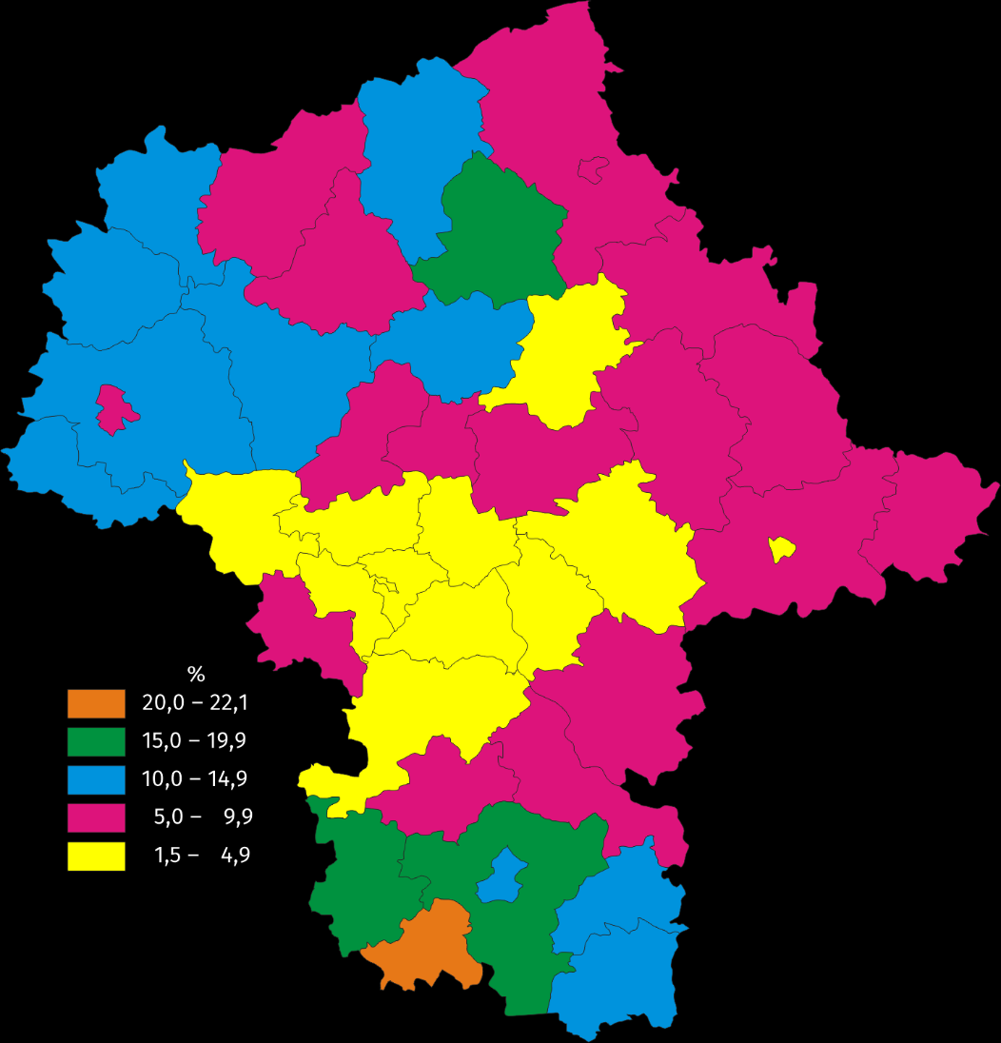
Stan w dniu 31 grudnia
Rozpiętość pomiędzy najniższą a najwyższą stopą bezrobocia w mazowieckim była największa w Polsce
Rozpiętość pomiędzy najniższą a najwyższą stopą bezrobocia w mazowieckim była największa w Polsce i wyniosła 20,6 p. proc. Najniższą stopę bezrobocia odnotowano w Warszawie (1,5%) oraz powiatach warszawskim zachodnim (1,9%) i pruszkowskim (2,6%), a najwyższą w szydłowieckim (22,1%), przysuskim (18,3%) oraz radomskim (16,8%).
Warto zauważyć, że Warszawa należy do powiatów o najniższym bezrobociu w Polsce; w 2025 r. niższą stopę odnotowano tylko w powiecie poznańskim i Poznaniu (odpowiednio 1,2% i 1,4%). W pierwszej dziesiątce powiatów o najniższym wskaźniku w kraju znalazł się ponadto powiat warszawski zachodni. Natomiast powiat szydłowiecki charakteryzował się najwyższą stopą bezrobocia w Polsce; oprócz niego wśród jednostek o najwyższym bezrobociu w 2025 r. znalazł się jeszcze powiat przysuski.
Płynność bezrobocia
W ciągu 2025 r. w urzędach pracy zarejestrowano 150,7 tys. osób bezrobotnych (mniej niż w roku poprzednim o 1,6%), z czego ponad 1/4 to osoby rejestrujące się po raz pierwszy. W tym samym czasie z ewidencji bezrobotnych wyłączono 141,6 tys. osób (mniej niż w 2024 r. o 8,5%). Spośród osób wykreślonych z ewidencji 58,5% podjęło pracę (w 2024 r. – 54,1%).
W 2025 r. wskaźnik płynności rynku pracy kształtował się na wyższym poziomie niż przed rokiem
Do oceny sytuacji dotyczącej bezrobocia rejestrowanego posłużyć może wskaźnik płynności rynku pracy ¹, tj. stosunek liczby bezrobotnych, którzy podjęli pracę w określonym czasie do liczby osób zarejestrowanych jako bezrobotne w tym samym czasie. W mazowieckim w 2025 r. wskaźnik ten wyniósł 54,9% (54,6% rok wcześniej) i był mniejszy niż w kraju (55,9%).
……………………………………………….
¹ Wskaźnik mniejszy niż 100% informuje, że odpływ z bezrobocia z tytułu podjęcia pracy był mniejszy niż napływ do bezrobocia. Wskaźnik większy niż 100% informuje, że odpływ z bezrobocia z tytułu podjęcia pracy był większy niż napływ do bezrobocia.
Charakterystyka demograficzno-społeczna osób bezrobotnych
Wśród ogółu bezrobotnych najwięcej było osób w wieku 35–44 lata
W 2025 r., podobnie jak rok wcześniej, wśród ogółu zarejestrowanych bezrobotnych najwięcej było osób w wieku 35–44 lata; w końcu roku ich udział w ogólnej liczbie bezrobotnych wyniósł 26,0%. W układzie terytorialnym najwyższy odsetek osób w omawianej grupie wieku odnotowano w Ostrołęce (29,1%), Siedlcach (28,3%) oraz powiatach pruszkowskim i żyrardowskim (po 28,2%); najniższy – w grójeckim (21,2%), węgrowskim (22,6%) oraz przysuskim (22,8%). Najmniej wśród bezrobotnych było osób najmłodszych, tj. w wieku 24 lata i mniej; ich udział w 2025 r. wyniósł 12,2% – od 6,4% w Warszawie do 20,1% w powiecie białobrzeskim.
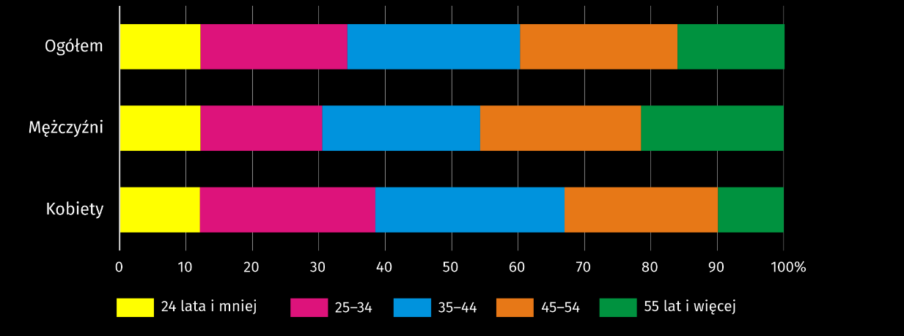
Wykres 1. Struktura zarejestrowanych bezrobotnych według płci i wieku w 2025 r.
Stan w dniu 31 grudnia
Analizując zbiorowość zarejestrowanych bezrobotnych według wykształcenia stwierdzić można, że najliczniejsze są grupy osób najsłabiej wykształconych. Na koniec 2025 r. osób z wykształceniem zasadniczym zawodowym, branżowym I stopnia oraz gimnazjalnym, podstawowym i niepełnym podstawowym było 48,0% (od 36,3% w Warszawie do 59,2% w powiatach białobrzeskim i płońskim); w Polsce w – 50,7%. Wysoki odsetek zanotowano również wśród osób posiadających wykształcenie policealne, średnie zawodowe lub branżowe II stopnia, który w 2025 r. wyniósł 21,1%. Najmniej wśród bezrobotnych było osób z wykształceniem średnim ogólnokształcącym – 13,6% (w 2024 r. – 13,4%).
Wśród bezrobotnych najliczniejsze są grupy osób najsłabiej wykształconych
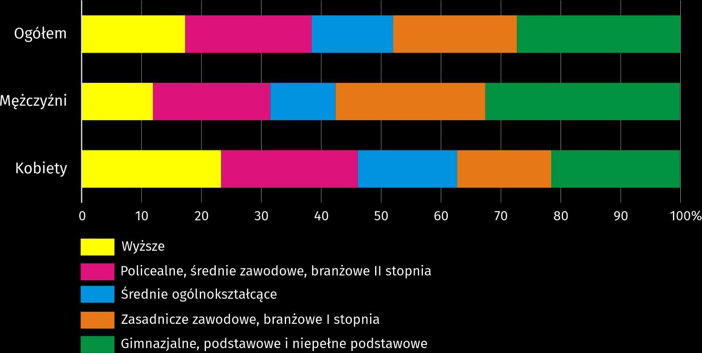
Wykres 2. Struktura zarejestrowanych bezrobotnych według płci i wykształcenia
w 2025 r.
Stan w dniu 31 grudnia
W 2025 r. najliczniejsza wśród bezrobotnych była grupa osób pozostających bez pracy najkrócej, tj. 3 miesiące i mniej – ich odsetek wyniósł 25,0% (od 16,2% w powiecie przysuskim do 38,3% w sochaczewskim); w kraju także najwięcej osób nie miało pracy 3 miesiące i mniej – 27,1%. W porównaniu z 2024 r. w województwie w strukturze bezrobotnych przybyło osób pozostających bez pracy od 6 do 12 oraz od 12 do 24 miesięcy.
Najliczniejsza wśród bezrobotnych była grupa osób pozostających bez pracy najkrócej, tj. 3 miesiące i mniej
Wykres 3. Struktura zarejestrowanych bezrobotnych według płci i czasu pozostawania bez pracy ª w 2025 r.
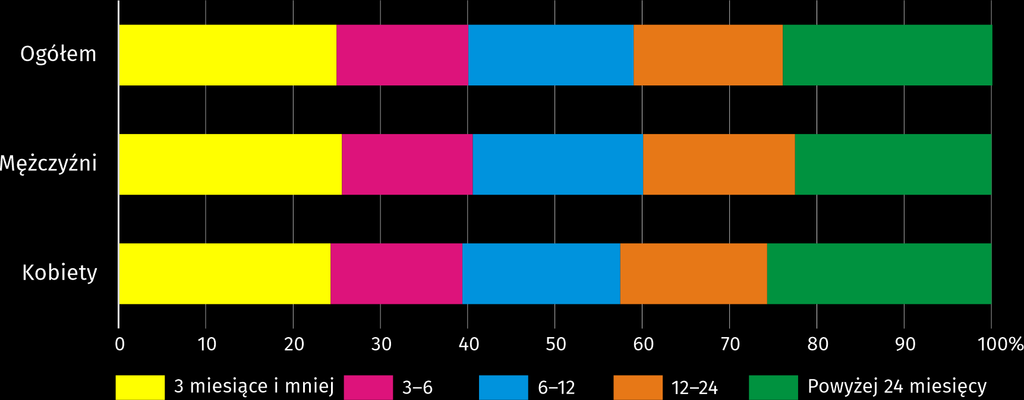
Stan w dniu 31 grudnia
a Od momentu rejestracji w urzędzie pracy; przedziały zostały domknięte prawostronnie, np. w przedziale 3–6 uwzględniono osoby, które pozostawały bez pracy 3 miesiące i 1 dzień do 6 miesięcy.
Największe trudności ze znalezieniem pracy miały osoby ze stażem 1–5 lat, w 2025 r. było to 24,4% ogólnej liczby bezrobotnych zarejestrowanych w urzędach pracy (o 0,1 p. proc. więcej w porównaniu z rokiem poprzednim). Najmniej było osób ze stażem pracy powyżej 30 lat (w 2025 r. – 1,8%; spadek o 0,3 p. proc. w skali roku).
Bezrobotni w szczególnej sytuacji na rynku pracy
Na koniec 2025 r. spośród ogółu zarejestrowanych bezrobotnych najwięcej tj. 50,6% było osób długotrwale bezrobotnych; w 2024 r. 51,1%.
Wykres 4. Wybrane kategorie bezrobotnych w % ogółu zarejestrowanych bezrobotnych
w 2025 r.
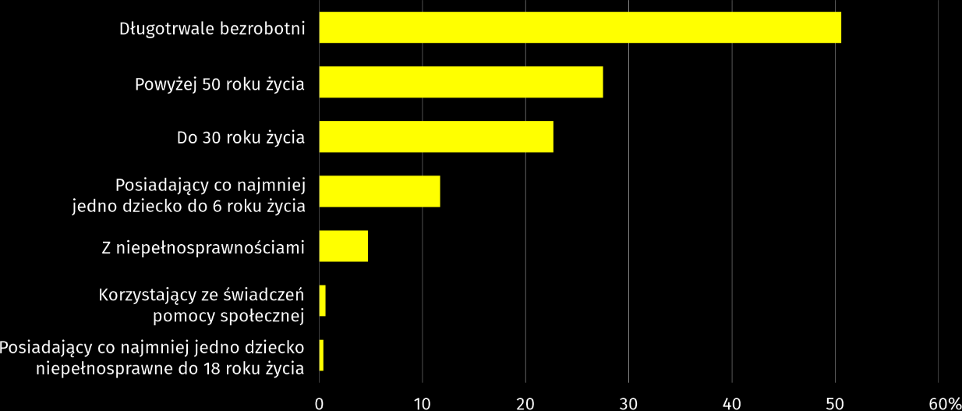
Stan w dniu 31 grudnia
Oferty pracy
Liczba ofert pracy zgłoszonych do urzędów na koniec 2025 r. wyniosła 2,8 tys. i stanowiła 10,7% ofert w Polsce. Na 1 ofertę pracy w województwie przypadało przeciętnie 42 zarejestrowanych bezrobotnych; w kraju – 34. Część ofert pracy kierowana jest do osób z niepełnosprawnościami; na koniec 2025 r. do dyspozycji tej grupy bezrobotnych pozostawały 252 oferty zatrudnienia, z czego 59,5% figurowało w ewidencji urzędu pracy w Warszawie. Na 1 ofertę pracy w województwie przypadało średnio 22 osoby z niepełnosprawnościami; w kraju – 32.
W ciągu 2025 r. do urzędów pracy w województwie zgłoszono 99,9 tys. ofert zatrudnienia, tj. 15,7% ogólnej liczby ofert pracy zgłoszonych do urzędów w całym kraju.
Wykres 5. Bezrobotni zarejestrowani na 1 ofertę pracy ^{ab}
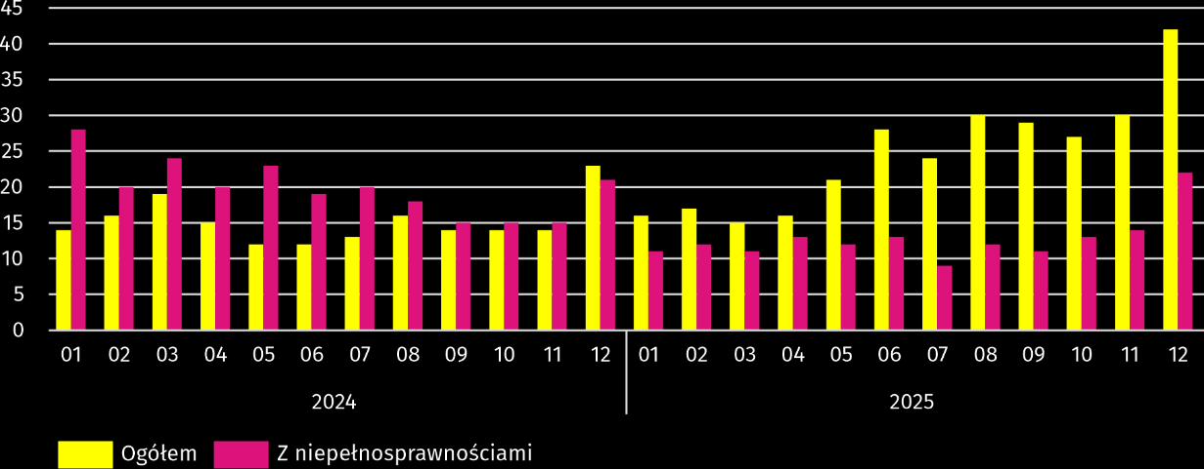
Stan w dniu 31 grudnia
a Od 1 czerwca 2025 r. dane o ofertach pracy nie są w pełni porównywalne z okresami wcześniejszymi ze względu na zmiany metodologiczne wynikające z wejścia w życie ustawy o rynku pracy i służbach zatrudnienia (Dz. U. z 2025 r. poz. 620). b Do obliczeń przyjęto liczbę bezrobotnych zarejestrowanych i liczbę ofert pracy według stanu w ostatnim dniu danego miesiąca.
W przypadku cytowania danych Głównego Urzędu Statystycznego prosimy o zamieszczenie informacji: „Źródło danych GUS”, a w przypadku publikowania obliczeń dokonanych na danych opublikowanych przez GUS prosimy o zamieszczenie informacji: „Opracowanie własne na podstawie danych GUS”.

Opracowanie merytoryczne:  Urząd Statystyczny w Warszawie  Dyrektor Agnieszka Ajdyn  Tel.: 22 464 23 15 | Rozpowszechnianie:  Centrum Informacji Statystycznej  Marcin Kałuski  Tel.: 783 940 141
Osoba do kontaktu z mediami  w Urzędzie Statystycznym w Warszawie  Tel.: 783 940 141  e-mail: m.kaluski@stat.gov.pl |   warszawa.stat.gov.pl

@Warszawa_STAT

@UrzadStatystycznywWarszawie

gus_stat

glownyurzadstatystycznygus

glownyurzadstatystyczny

Powiązane opracowania
Rynek pracy w grudniu w 2025 r.
Temat dostępny w bazach danych
Bank Danych Lokalnych (BDL) Rynek pracy
Ważniejsze pojęcia dostępne w słowniku
Bezrobotni nowo zarejestrowani
Bezrobotni wyrejestrowani
Bezrobotni zarejestrowani
Długotrwale bezrobotny według rejestru
Stopa bezrobocia rejestrowanego

